学院举办"热辣春日 滚烫人生”妇女节集体观影活动
时间：2024-03-09
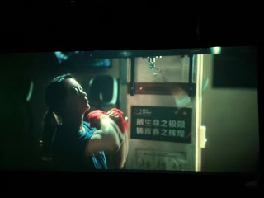

为庆祝“三八”国际劳动妇女节，展现新时代女性风采，弘扬奋发向上的时代精神，学院特举办一场“热辣春日，滚烫人生”观影活动，邀请全体女教职工一同走进电影院，欣赏电影《热辣滚烫》。
《热辣滚烫》这部温暖感人的影片，讲述了一位女性在追求理想过程中的坚持与成长。观影过程中，大家笑声不断、泪水涌动。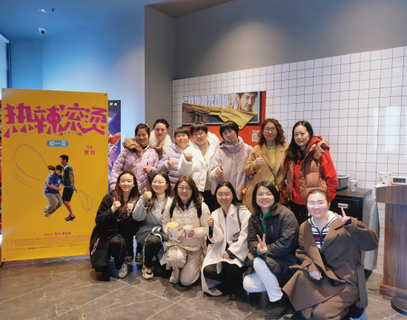
活动结束后，女教职工纷纷表示，“艰难困苦，玉汝于成”，工作、生活中遇到困难在所难免，要学习女主角迎难而上、挑战自我的精神，正如玉石需要经历磨砺才能展现出它的光彩，人生中的挫折和困难也是我们成长的机会。因此，无论遇到什么困难和挑战，我们都应该保持乐观、坚强的态度，勇敢面对，不气馁不放弃，只有在经历了风雨的洗礼和考验之后，我们才能更加坚定自信地面对未来的挑战，更加清晰地认识自己的能力和潜力，从而更好地实现自己的目标和追求，展现出独特的魅力和价值。
通讯员：敖艺璇 审稿人：赵衍民

